Bosna i Hercegovina
Federacija Bosne i Hercegovine
Kanton Sarajevo
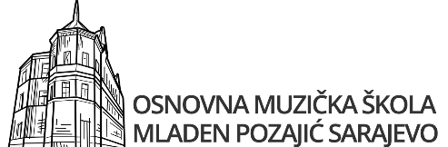
Ul. Josipa Štadlera br. 1 Sarajevo Tel. 033 44 42 34
E-mail: omstaj@omsmp.com.ba
Školski odbor
Broj:01-1-423/23
Dana: 25.07.2023. godine
Na osnovu članova 10. i 11. Poslovnika o radu Školskog odbora JU Osnovna muzička škola „Mladen Pozajić“ Sarajevo broj:01-1-63-2/2022 od 23.02.2022. godine, zamjenik predsjednika Školskog odbora upućuje
P O Z I V
Z A 15. S J E D N I C U
Š K O L S K O G O D B O R A
JU OSNOVNA MUZIČKA ŠKOLA „MLADEN POZAJIĆ“ SARAJEVO

Sjednica će se održati u petak 28.07.2023. godine u 10:00 sati. Sjednica će se održati putem službenog e-maila Škole omstaj@omsmp.com.ba.
Izjašnjenja po svim tačkama dnevnog reda dostaviti najkasnije do 11:00.h

U slučaju opravdane spriječenosti prisustva sjednici obavjestiti predsjednika/zamjenika predsjednika Školskog odbora ili direkora Škole putem tel: 033 444 234 ili e-maila: omstaj@omsmp.com.ba, najkasnije 24 sata prije održavanja redovne sjednice.

Za sjednicu se predlaže sljedeći:
DNEVNI RED
- Usvajanje zapisnika sa 14. sjednice školskog odbora JU Osnovna muzička škola „Mladen Pozajić“ Sarajevo održane 11.05.2023. godine,
- Izmjene i dopune prijedloga Pravilnika o sticanju i raspodjeli vlastitih prihoda u skladu sa aktom Ministarstva za odgoj i obrazovanje Kantona Sarajevo broj: 11-07/01-11-11134-181/23 od 10.07.2023. godine,
- Tekuća pitanja.
ZAMJENIK
PREDSJEDNIKA ŠKOLSKOG
ODBORA

Alispahić Suada
Dostavljeno:
4x Članovi Školskog odbora,
1x direktoru Škole,
1x oglasna ploča Škole,1x a/a Š.O.

